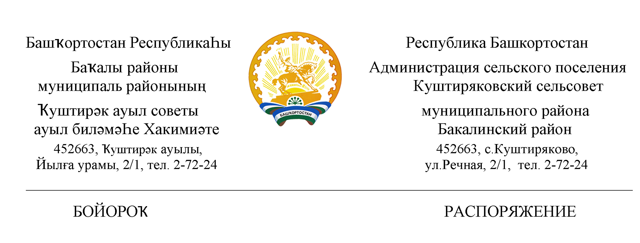

«18» гинуар 2022 йыл № 07 «18» января 2022 года

Об упрощенном осуществлении внутреннего финансового аудита

В соответствии с пунктом 5 статьи 160.2-1 Бюджетного кодекса Российской Федерации, подпунктом «б» пункта 3, пунктом 9 приказа Минфина России от 18 декабря 2019 года № 237н "Об утверждении федерального стандарта внутреннего финансового аудита "Основания и порядок организации, случаи и порядок передачи полномочий по осуществлению внутреннего финансового аудита":
1. Принять решение об упрощенном осуществлении внутреннего финансового аудита в администрации сельского поселения Куштиряковский сельсовет муниципального района Бакалинский район Республики Башкортостан.
2. Глава сельского поселения Куштиряковский сельсовет муниципального района Бакалинский район Республики Башкортостан принимает на себя и единолично несет ответственность за результаты выполнения бюджетных процедур, а также самостоятельно выполняет действия, направленные на достижение целей осуществления внутреннего финансового аудита, в частности:
- организует и осуществляет внутренний финансовый контроль;
- решает задачи внутреннего финансового аудита, направленные на совершенствование внутреннего финансового контроля в соответствии с пунктом 14 федерального стандарта внутреннего финансового аудита «Определения, принципы и задачи внутреннего финансового аудита»;
- решает задачи внутреннего финансового аудита, направленные на повышение качества финансового менеджмента в соответствии с пунктом 16 федерального стандарта внутреннего финансового аудита «Определения, принципы и задачи внутреннего финансового аудита».
Контроль за исполнением настоящего распоряжения оставляю за собой.

И.о.главы сельского поселения
Куштиряковский сельсовет: И.А.Шайдуллин

